Памятка "Ребёнок и книга"
Книга – средство развития интеллектуальных, речевых, коммуникационных навыков, источник знаний об окружающем мире. Знакомство с книгой необходимо начинать как можно раньше, чтобы привить ребенку культуру чтения, а также помочь становлению и развитию детской речи. Существуют книги для любого возраста, даже для грудничков. При выборе книг родители должны руководствоваться возрастными психофизиологическими особенностями и интересами ребенка.
Вот основные моменты:
Для детей от 6 месяцев до 1,5 лет
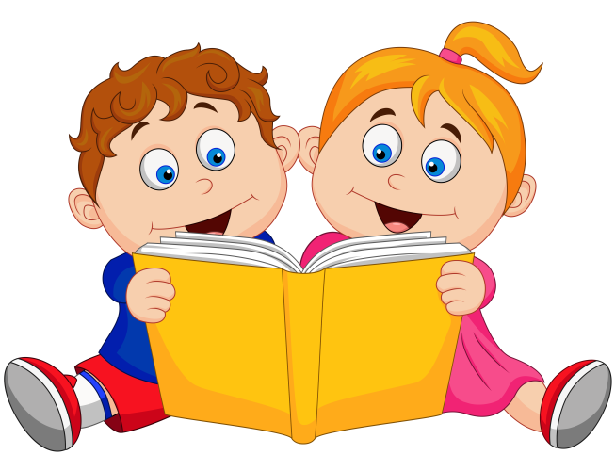
Подходят книги с жесткими страницами небольшого формата (как правило, в них мало текста и большие яркие картинки, не изобилующие мелкими деталями). В это время малыша больше интересуют интонации, ритмы, задаваемые стихами. Также хороши книги для развития тактильных и звуковых ощущений (из текстиля, полиэтилена и т. д.). Желательно, чтобы книга выполняла еще и функцию игрушки (например, была снабжена деталями, которые можно крутить, тянуть, попробовать на вкус). Если есть возможность, пусть ребенок сам выберет книгу для чтения, даже если ему всего 1 год.

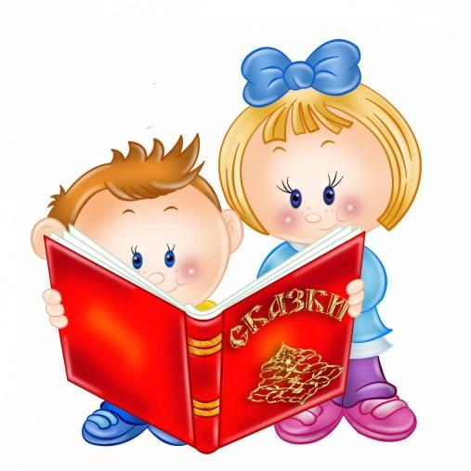
Для детей от 1,5 до 3 лет
В этом возрасте можно активно знакомить детей с русскими народными сказками, потешками, прибаутками и песенками (существуют разнообразные сборники такого рода, можно посмотреть «Детский мир и хрестоматия для детей» К.Д. Ушинского). Также дети хорошо воспринимают поэзию (от небольших стихов до поэтических сказок). Внимание ребенка начинают привлекать события.
Не страшно, если что-то в прочитанном окажется непонятным.
«Ребенок понимает по-своему, и даже если он при этом ошибается, его впечатления настолько ярки и образны, что нет необходимости их приземлять», – писал К. Чуковский. Прозаические произведения не должны быть длинными (желательно, чтобы текст был представлен не более чем на 2-3 страницах). Обязательным условием для книг должно быть наличие ярких больших иллюстраций, так как ребенок, слушая текст, разглядывает детали и создает единый вербально-визуальный образ. Постепенно можно переходить к книгам привычного формата с мягкими страницами.

Для детей от 3 до 6-7 лет
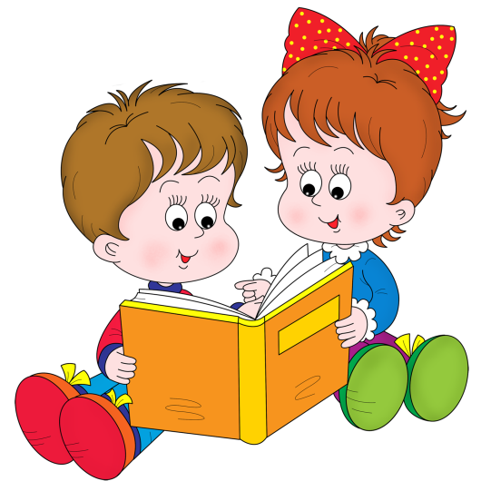
Круг чтения детей среднего и старшего дошкольного возраста разнообразен – от сказок до детских энциклопедий. В этом возрасте некоторые дети уже начинают читать самостоятельно. Поэтому важно, чтобы наряду с яркими иллюстрациями в книге был четкий крупный шрифт. При правильном воспитании дети, как правило, много времени проводят с книгами наедине (листая их и разглядывая иллюстрации, даже если не умеют читать). Однако желательно не прекращать семейное чтение, поскольку это не просто общение с книгой, но и общение родителей с ребенком. Именно в этом возрасте важно обсуждать прочитанное. Взрослый должен задавать не только вопросы на понимание текста, на запоминание, но и на развитие критического мышления (например, «Почему ты так думаешь?», «Что было бы, если … (герой) поступил по-другому?», «А как бы ты поступил на его месте?»).

Для младших школьников
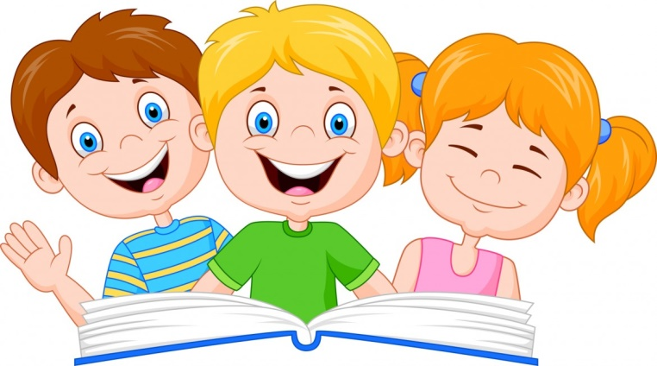
Поскольку в этом возрасте все дети уже умеют читать, важно постепенно изменять ритуал семейного чтения и передавать роль читающего ребенку (но при этом присутствие взрослого хотя бы на некоторое время обязательно!). Выбор произведений по-прежнему должен исходить из принципа соответствия интересам ребенка (тематика – развитие представлений о явлениях окружающего мира, детях и их взаимоотношениях, поскольку ребенок проходит процесс социализации, подходит также назидательная литература, т. к. в этом возрасте ребенок еще не пытается активно противостоять мнению взрослых). Относительно объема произведений можно посоветовать предлагать младшему школьнику читать короткие рассказы и сказки, чтобы он не потерял интерес к книге из-за незаконченности сюжета.

